Was soll in den Lücken kommen?
Boşluklara ne gelmeli?

- Markus geht in ____Freizeitpark.
a)der b)den c)dem d)die e)das

2) Du bist neben ___ Marktplatz.
a)der b)den c)dem d)die e)das

3) Wir sind in ___ Museum.
a)der b)den c)dem d)die e)das

4) Ich gehe am Wochenende in ___ Kunsthalle
a)der b)den c)dem d)die e)das

5) Für die Party ____ er einkaufen.
a) muss b)müsst c)musst
d)müss e)müssen

6) Frau Glotze, _____ Sie einen Kaffee?
a) möchten b)möchtet c)möcht d)möchtest e)möchte

7) Du ____ sehr gut Italienisch sprechen.
a)kann b)könne c)kannst
d)können e)könnt

8) Die Schüler gehen __ 7:30 Uhr in die Schule
a)am b)um c)ins d)im e)zur

9) Meine Klasse hat __ Mittwoch Deutsch.
a)am b)um c)ins d)im e)zur

10)Wir können uns ___ Vormittag im Einkaufszentrum treffen.
a)am b)um c)ins d)im e)zur

Welche Endungen sollen in den Lücken kommen?
Boşluklara hengi ekler gelmeli?
11) Er zieht ein__ grün__ Mantel an.
a)-e/-er b)-e/-es c)-e/-en d) X/-e e)-en/-en

12) Amelia möchte ein__ rot__ Bluse kaufen.
a) –e/-e b)-en/-e c)-e/-en d) X /-es e)-en/-en

13) Ist das ein__ rot__ Kleid?
a)-e/-en b) X /-es c)-en/-e d)-en/-en e)-e/-e

14) Mert ist ein freundlich__ Mensch.
a)-es b)-e c)-en d)-er e)-em

15) Welches Wort ist unterschiedlich?
(Hangi kelime farklı?)
a) rot b)amüsant c)blau
d)grün e)braun

Jede Frage ist 5 Punkte.
1
2
3
4
5
6
7
8
9
10
11
12
13
14
15

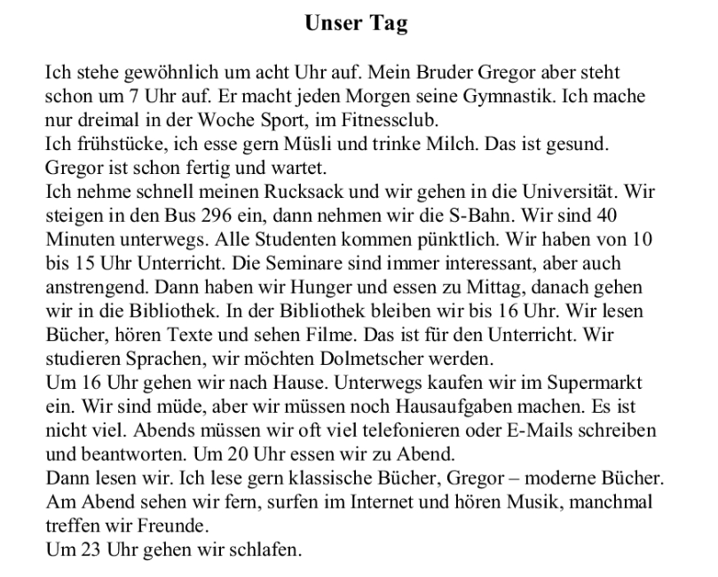

Beantworte die Fragen nach dem Text! Metne göre soruları cevapla! (5x5=25P)
- Sind Müsli und Milch gesund?
………………………………………………………………………………………………………………………….
- Wer macht jeden Morgen Gymnastik?
………………………………………………………………………………………………………………………….
- Was machen sie in der Bibliothek?
………………………………………………………………………………………………………………………..
- Wann essen sie zu Abend?
………………………………………………………………………………………………………………………..
- Gehen sie um 22 Uhr schlafen?
…………………………………………………………………………………………………………………………

VIEL ERFOLG!
Deutschlehrerin

